Especificación de requisitos de software

SGLE: Sistema para Gestión de Logística de Eventos

Julio del 2019

Instrucciones para el uso de este formato

Este formato es una plantilla tipo para documentos de requisitos del software.

Está basado y es conforme con el estándar IEEE Std 830-1998.

Las secciones que no se consideren aplicables al sistema descrito podrán de forma justificada indicarse como no aplicables (NA).

Notas:
Los textos en color azul son indicaciones que deben eliminarse y, en su caso, sustituirse por los contenidos descritos en cada apartado.

Los textos entre corchetes del tipo “[Inserte aquí el texto]” permiten la inclusión directa de texto con el color y estilo adecuado a la sección, al pulsar sobre ellos con el puntero del ratón.

Los títulos y subtítulos de cada apartado están definidos como estilos de MS Word, de forma que su numeración consecutiva se genera automáticamente según se trate de estilos “Titulo1, Titulo2 y Titulo3”.

La sangría de los textos dentro de cada apartado se genera automáticamente al pulsar Intro al final de la línea de título. (Estilos Normal indentado1, Normal indentado 2 y Normal indentado 3).

El índice del documento es una tabla de contenido que MS Word actualiza tomando como criterio los títulos del documento.
Una vez terminada su redacción debe indicarse a Word que actualice todo su contenido para reflejar el contenido definitivo.

Ficha del documento

Fecha | Revisión | Autor | Verificado dep. Calidad.
02/07/19 | 01 | Mario Alejandro Galindo Restrepo.  Juan Felipe Núñez Ceballos.  Jorge Ignacio Tovar Villarreal.  Santiago Staling Marín Díaz.  Diego Alejandro Palomo Rivas.

Contenido
Ficha del documento 3
Contenido 4
1 Introducción 6
1.1 Propósito 6
1.2 Alcance 6
1.3 Personal involucrado 6
1.4 Definiciones, acrónimos y abreviaturas 7
1.5 Referencias 7
1.6 Resumen 7
2 Descripción general 7
2.1 Perspectiva del producto 7
2.2 Funcionalidad del producto 8
2.3 Características de los usuarios 8
2.4 Restricciones 9
2.5 Suposiciones y dependencias 9
3 Requisitos específicos 9
3.2 Requerimientos funcionales 8
3.2.1 Requisito funcional 1 81
3.2.2 Requisito funcional 2 17
3.2.3 Requisito funcional 3 18
3.2.4 Requisito funcional 4 18
3.2.5 Requisito funcional 5 18
3.2.6 Requisito funcional 6 19
3.2.7 Requisito funcional 7 19
3.3 Requerimientos no funcionales 10

Introducción

Este documento es una Especificación de Requisitos Software (ERS) para el Sistema de información para la gestión de procesos y control de inventarios. Esta especificación se ha estructurado basándose en las directrices dadas por el estándar IEEE Práctica Recomendada para Especificaciones de Requisitos Software ANSI/IEEE 830, 1998.

Propósito

El presente documento tiene como propósito definir las especificaciones funcionales, no funcionales para el desarrollo de un sistema de información web que permitirá gestionar el proceso de logística que lleva a cabo un evento.

Alcance

Esta especificación de requisitos está dirigida al usuario del sistema, para continuar con el desarrollo de aplicaciones educativas sobre la institución y para profundizar en la automatización de ésta, la cual tiene por objetivo principal el gestionar los distintos procesos administrativos (Inventario, Eventos, Curso e Información) y académicos (Aula Virtual).

Personal involucrado

Nombre | Juan Felipe Núñez Ceballos
Rol | Aprendiz
Categoría Profesional | Tecnólogo en análisis y desarrollo de sistema de información
Responsabilidad | Analizar necesidades del sistema, diseñar y desarrollar el sistema de información
Información de contacto | Jfnunez64@misena.edu.co

Nombre | Mario Alejandro Galindo Restrepo
Rol | Aprendiz
Categoría Profesional | Tecnólogo en análisis y desarrollo de sistema de información
Responsabilidad | Analizar necesidades del sistema, diseñar y desarrollar el sistema de información
Información de contacto | magalindo99@misena.edu.co

Nombre | Jorge Ignacio Tovar Villarreal
Rol | Aprendiz
Categoría Profesional | Tecnólogo en análisis y desarrollo de sistema de información
Responsabilidad | Analizar necesidades del sistema, diseñar y desarrollar el sistema de información
Información de contacto | Jitovar9@misena.edu.co

Nombre | Santiago Staling Marín Díaz
Rol | Aprendiz
Categoría Profesional | Tecnólogo en análisis y desarrollo de sistema de información
Responsabilidad | Analizar necesidades del sistema, diseñar y desarrollar el sistema de información
Información de contacto

Nombre | Diego Alejandro Palomo Rivas
Rol | Aprendiz
Categoría Profesional | Tecnólogo en análisis y desarrollo de sistema de información
Responsabilidad | Analizar necesidades del sistema, diseñar y desarrollar el sistema de información
Información de contacto | dapalomo5@misena.edu.co

Definiciones, acrónimos y abreviaturas

Nombre | Descripción
Usuario | Persona que usará el sistema para gestionar procesos
SGLE | Sistema para gestión de logística de eventos
RF | Requerimiento Funcional
RNF | Requerimiento No Funcional

Referencias

Titulo del Documento | Referencia
Standard IEEE 830 - 1998 | IEEE

Resumen

Este documento consta de tres secciones. En la primera sección se realiza una introducción al mismo y se proporciona una visión general de la especificación de recursos del sistema.

En la segunda sección del documento se realiza una descripción general del sistema, con el fin de conocer las principales funciones que éste debe realizar, los datos asociados y los factores, restricciones, supuestos y dependencias que afectan al desarrollo, sin entrar en excesivos detalles.

Por último, la tercera sección del documento es aquella en la que se definen detalladamente los requisitos que debe satisfacer el sistema.

Descripción general

Perspectiva del producto
El sistema SGLE será un producto diseñado para trabajar en entornos WEB, lo que permitirá su utilización de forma rápida y eficaz, además interactuará con una pasarela de pago

Funcionalidad del producto

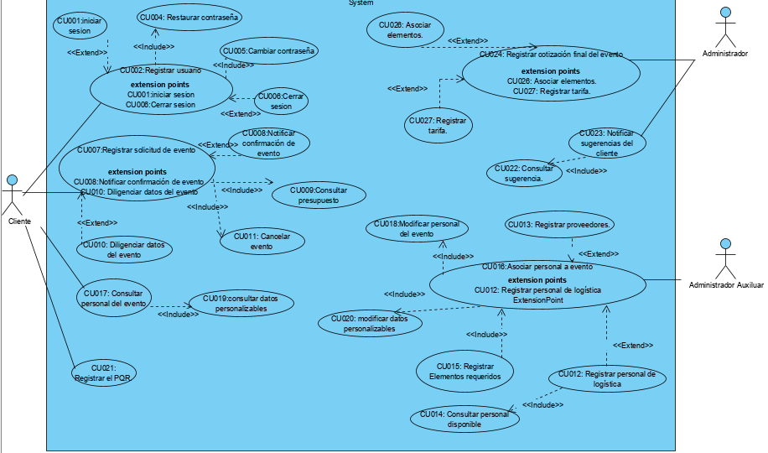

Características de los usuarios
Tipo de usuario | Administrador
Formación | Jefe de Euro Bodas
Actividades | Control y manejo del sistema en general

Tipo de usuario | Cliente
Formación | Ninguno
Actividades | Manejo básico de sistemas de información

Restricciones
- El administrador será el único usuario que tendrá el dominio total del SI.
- Se debe contar con una conexión a internet estable
- Todos los usuarios deben registrarse.
- El sistema deberá tener un diseño e implementación sencilla.
.

Suposiciones y dependencias

- Se asume que los requisitos aquí descritos son estables
- Los equipos en los que se vaya a ejecutar el sistema deben cumplir los requisitos antes indicados para garantizar una ejecución correcta de la misma

Requisitos específicos

Requerimientos Funcionales

Identificación del requerimiento: | RF001
Nombre del Requerimiento: | El sistema permitirá la autentificación de usuario mediante nombre se usuario y contraseña.
Características: | Ingresar datos, Registrar datos.
Descripción del requerimiento: | Guardar en la base de datos los diferentes datos que un usuario ingresa.
Requerimiento NO funcional: | - RNF001  - RNF002  - RNF003
Prioridad del requerimiento:
Alta

Identificación del requerimiento: | RF002
Nombre del Requerimiento: | El sistema gestionara las solicitudes del cliente cuando quiere apartar cualquier tipo de evento.
Características: | Analizar y apartar las fechas escogidas
Descripción del requerimiento: | Analizara el paquete que ha solicitado y verificara si la fecha escogida esta libre, si lo está guardara el paquete escogido y personalizado, para apartar el evento y tener acceso a la solicitud
Requerimiento NO funcional: | - RNF001  - RNF002  - RNF003  - RNF004  - RNF005
Prioridad del requerimiento:
Alta

Identificación del requerimiento: | RF003
Nombre del Requerimiento: | El sistema permitirá asociar las personas y elementos requeridos dentro del evento.
Características: | Identificar cuáles serán las personas de logística que serán asignadas para dicho evento.
Descripción del requerimiento: | Analizar que personas serán asignadas a un evento, si de manera predeterminada serán asignadas, o si el cliente quiere modificar o buscar uno por cuenta propia y guardarlo en la base de datos.
Requerimiento NO funcional: | - RNF001  - RNF002  - RNF003  - RNF004
Prioridad del requerimiento:
Alta

Identificación del requerimiento: | RF004
Nombre del Requerimiento: | El sistema permitirá consultar información del evento.
Características: | Mostrar en la interfaz todos los datos que se han guardado en el evento.
Descripción del requerimiento: | Identificar cada dato, información, etc. del evento y mostrar cada dato que se tiene.
Requerimiento NO funcional: | - RNF002  - RNF003  - RNF004
Prioridad del requerimiento:
Alta

Identificación del requerimiento: | RF005
Nombre del Requerimiento: | Los usuarios podrán hacer una solicitud PQR de un evento realizado.
Características:
Descripción del requerimiento: | Los usuarios podrán entrar al aplicativo y hacer una PQR a un evento que la empresa allá hecho.
Requerimiento NO funcional: | - RNF001  - RNF002  - RNF003
Prioridad del requerimiento:
Media

Identificación del requerimiento: | RF006
Nombre del Requerimiento: | El sistema permitirá hacer una cotización final.
Características: | Buscar los diferentes datos de la información del paquete y la personalización.
Descripción del requerimiento: | Permitir al administrador y al cliente llevar una cuenta de todos los datos del paquete, y buscar en el sistema los costos con cada uno de los proveedores, el sistema tiene que mostrar el total de los costos y dar un informe de este.
Requerimiento NO funcional: | - RNF001  - RNF002  - RNF003  - RNF005
Prioridad del requerimiento:
Alta

Identificación del requerimiento: | RF007
Nombre del Requerimiento: | El sistema permitirá al administrador registrar y asociar la tarifa de cada elemento requerido en la cotización.
Características: | El administrador registrara cada uno del valor de los componentes de la cotización del evento.
Descripción del requerimiento: | Buscará el precio de cada cosa a las acomodara de una manera sencilla.
Requerimiento NO funcional: | - RNF001  - RNF002  - RNF004
Prioridad del requerimiento:
Media

Requerimientos No Funcionales.

Identificación del requerimiento: | RNF001
Nombre del Requerimiento: | El sistema hará uso de correos electrónicos para algún tipo de notificación.
Características: | Informará de cada tipo de procedimiento en el sistema .
Descripción del requerimiento: | Notificar al usuario sobre un cambio en el sistema, una nueva solicitud de evento, etc.
Prioridad del requerimiento:
Alta

Identificación del requerimiento: | RNF002
Nombre del Requerimiento: | El diseño del sistema debe ser lo más sencillo posible y lo mejor entendible.
Características: | Interfaz limpia, rápida y minimalista.
Descripción del requerimiento: | Tendrá un diseño con animaciones suaves, sencillas.
Prioridad del requerimiento:
Alta

Identificación del requerimiento: | RNF003
Nombre del Requerimiento: | El sistema contara con seguridad para los datos.
Características: | Habrá verificación de datos y encriptación.
Descripción del requerimiento: | El sistema encriptara los datos ingresados en el para garantizar la seguridad de los datos de los usuarios.
Prioridad del requerimiento:
Alta

Identificación del requerimiento: | RNF004
Nombre del Requerimiento: | El administrador establecerá controles administrativos de acceso al sistema y de regulaciones.
Características: | Interfaces dedicadas basadas en el tipo de usuario.
Descripción del requerimiento: | Basado en el tipo de usuario el sistema mostrara una interfaz adecuada con funciones específicas.
Prioridad del requerimiento:
Media

Identificación del requerimiento: | RNF005
Nombre del Requerimiento: | Se establecerá una cotización de forma predeterminada dadas con anterioridad por el cliente.
Características: | Lectura de datos, edición de documentos, generación de documentos.
Descripción del requerimiento: | Generación de cotizaciones con especificaciones dadas por el administrador para se escogidas por el cliente.
Prioridad del requerimiento:
Alta

